____________________________________________
ГОСТЕВОЙ ДОМ – ФЕРМЕРСКИЕ ПРОДУКТЫ – ПЕРВОЗДАННАЯ ПРИРОДА
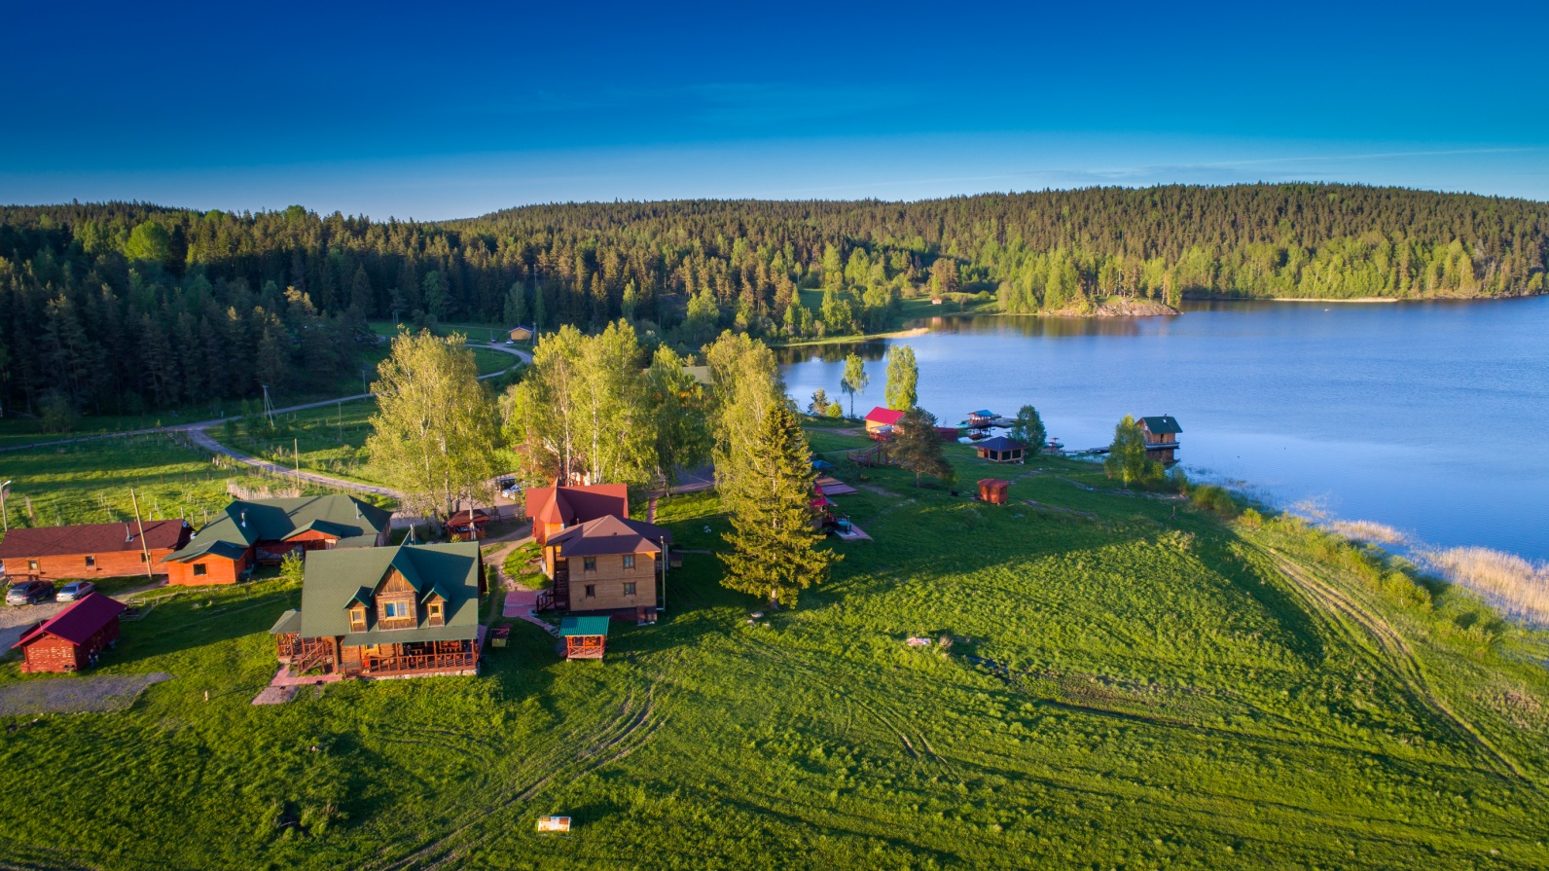

У НАС ОГРОМНЫЙ ВЫБОР РАЗВЛЕЧЕНИЙ ДЛЯ ВЗРОСЛЫХ И ДЕТЕЙ
УЮТ И ГОСТЕПРИИМСТВО
ОТЛИЧНОЕ РАСПОЛОЖЕНИЕ ДЛЯ НЕЗАБЫВАЕМОГО ОТДЫХА
__________________
ДОБРО ПОЖАЛОВАТЬ!

РАЗВЛЕЧЕНИЯ И ОТДЫХ НА ТЕРРИТОРИИ
БАНЯ
руб/час, 1 чел. | 400
руб/час 8-10 чел. | 3000
веник ( в ассортименте) | От 150
Простынь дополнительная | 70
КУПЕЛЬ
холодная вода, руб | 500
горячая вода, руб | 1000
ФИТОБОЧКА
руб/ 15-20 мин | 450
ЛОДКА С МОТОРОМ (2,5 л.с.)
руб/сутки | 2700
ЛОДКА БЕЗ МОТОРА
руб/сутки | 1500
ВОДНЫЙ ВЕЛОСИПЕД
руб/2 часа | 300
Новинка ! Sup board ( сап доска
руб/1 час | 350
ПРОГУЛКИ НА ЛОШАДИ
Руб/30 мин | 500
КВАДРОЦИКЛ
руб/час | 2500
БИЛЬЯРД
руб/2 часа | 300
ПРОГУЛКИ НА КАТЕРЕ (предварительная договоренность)
руб/час, 3 чел | 2300
руб/час, 4-6 чел | 3500
Валаам, руб/3,5 часа (до 6 чел, туда и обратно) | 18000
Прогулка по острову, руб/ 2,5 часа | ?
РЫБАЛКА
руб/день | 14 000
НАСТОЛЬНЫЙ ТЕННИС, КАРАОКЕ | БЕСПЛАТНО
КАЛЬЯН аренда (любители кальяна, возьмите с собой Ваш любимый табак)
КОПТИЛЬНЯ (возьмите с собой щепу для копчения)
МАНГАЛ, ШАМПУРА, РЕШЕТКИ (уголь - 200 руб, связка дров - 150 руб, розжиг - от 100руб. )
ДЕТСКАЯ ПЛОЩАДКА, ДЕТСКАЯ КОМНАТА
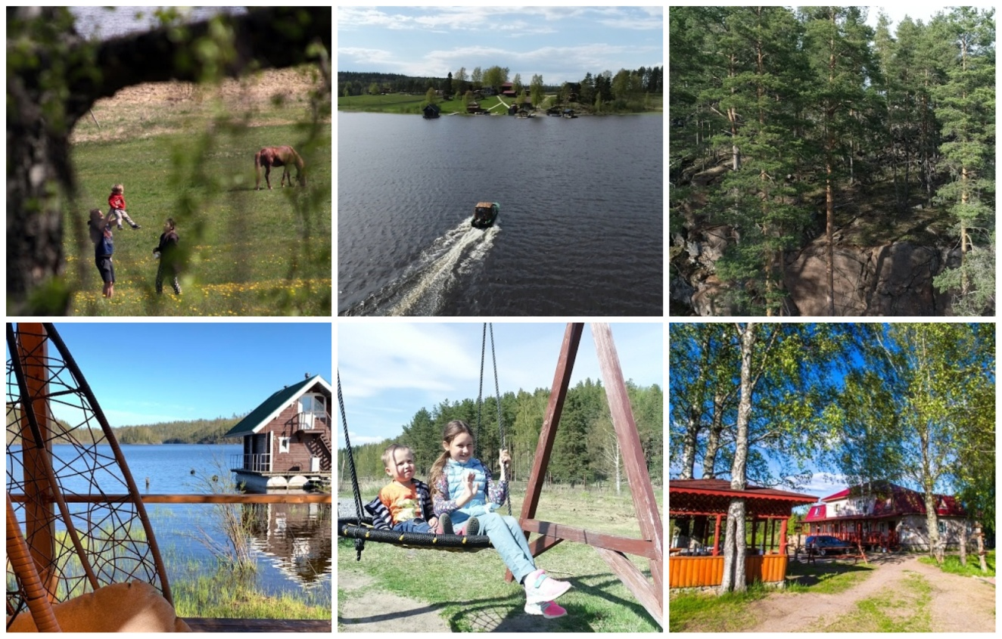

ОЧИЩЕНИЕ И РАССЛАБЛЕНИЕ В КЕДРОВОЙ ФИТОБОЧКЕ
Процедура в кедровой бочке - это один из самых эффективных способов очистки организма от накапливающихся в нем токсинов и шлаков. Современный образ жизни способствует накоплению в организме вредных веществ в таких количествах, что их вывод естественным путем затруднителен даже с помощью самых модных диет. Паровая мини-сауна с использованием особых фитосборов позволяет вывести все накопившиеся вредные вещества через расширенные поры кожи. Еще один подтвержденный положительный эффект от процедур в кедровой бочке – это избавление от так называемого «синдрома хронической усталости». Процедуры способствуют глубокому расслаблению, а также вызывают выделение гормонов радости – эндорфинов. Регулярные фитопроцедуры в паровой мини-сауне позволяют человеку снять эмоциональное напряжение, избавиться от чувства тревоги, обрести спокойствие.
Фитопроцедуры в кедровой бочке зарекомендовали себя в качестве отличного средства от целлюллита и для нормализации веса. Немаловажно, что положительный результат заметен практически сразу после процедур. В основе механизма избавления от лишнего веса и целлюлита лежит глубокая активная очистка от токсинов и шлаков. Процесс совершенно безопасен, поскольку тепловое воздействие на сосуды головы отсутствует.
Парные процедуры в кедровой бочке достаточно часто используются для восстановления нервной системы. Эффективность данного метода снятия стрессов объясняется, как минимум, двумя факторами. Первый из них состоит в том, что проведенная в комфортных условиях парная процедура позволяет достичь высокого уровня физического и психологического расслабления.
Второй фактор состоит в восстановлении нервной системы через улучшение самочувствия и общее укрепление организма в фитосауне. Ведь болезни и недомогания практически всегда приводят к появлению негативного эмоционального фона.

Посещение фитобочки оказывает положительное влияние на :
- нервную систему;
- суставно-связочный аппарат;
- сердечно-сосудистую систему;
- кожу;
- дыхательную и мышечную систему

ДОМАШНИЕ ЭКОЛОГИЧЕСКИ ЧИСТЫЕ ПРОДУКТЫ
СОБСТВЕННОГО ПРОИЗВОДСТВА
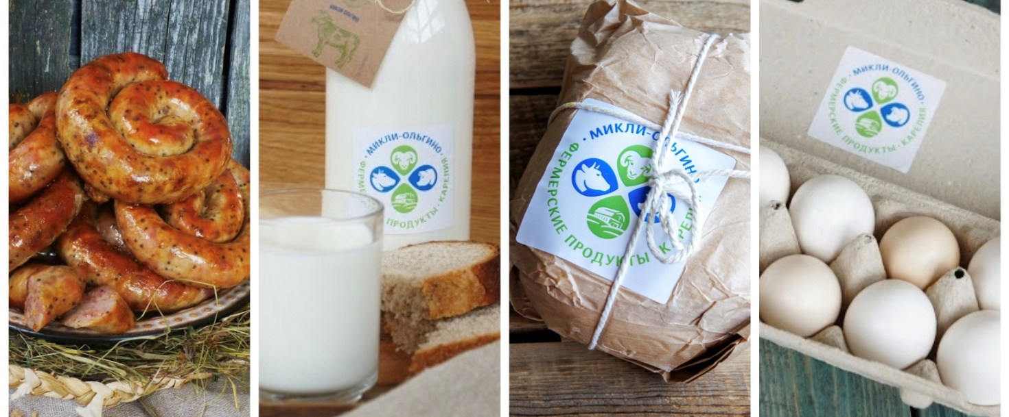

МОЛОЧНЫЕ ПРОДУКТЫ
МОЛОКО | 90 | руб/литр
Козье молоко | 150 | руб/литр
ТВОРОГ | 500 | руб/кг
МАСЛО | 1000 | руб/кг
СЫР ДОМАШНИЙ  мягкий  твердый | 800  От 1000 | руб/кг
СМЕТАНА | 1000 | руб/1 кг
Йогурт | 70 | руб/0,3 кг
ЯЙЦА
КУРИНЫЕ | от 150 | руб/дес (зависит от размера)
МЯСО
КРОЛИК | 450 | руб/кг
СВИНИНА НА КОСТИ | 250 | руб/кг
СВИНИНА ВЫРЕЗКА | 500 | руб/кг
Свинина шея | 600 | руб/кг
ГУЛЯШ СВИНОЙ | 300 | руб/кг
РЕБРЫШКИ СВИНЫЕ | 270 | руб/кг
СВИНИНА НА ШАШЛЫК, РЕЗАНОЕ, МАРИНОВАНОЕ | 600 | руб/кг
СВИНЫЕ НОЖКИ | 80 | руб/кг
КОСТИ (для собак) | 50 | руб/кг
МЯСНЫЕ ПРОДУКТЫ
САЛО | от 350 | руб/кг
ПЕЛЬМЕНИ ЗАМОРОЖЕННЫЕ | 500 | руб/кг
МАНТЫ ЗАМОРОЖЕННЫЕ | 600 | руб/кг
КОЛБАСА ДОМАШНЯЯ (без консервантов), и другое
СЕРВЕЛАТ | 700 | руб/кг
СОСИСКИ | 700 | руб/кг
САРДЕЛЬКИ | 650 | руб/кг
КОЛБАСА -  докторская  красковская  ливерная  карбонад | 600  700  450  750 | руб/кг
КУПАТЫ | 500 | руб/кг
ТУШЕНКА СВИНАЯ | 350 | руб/0,5 кг
ТУШЕНКА ГОВЯЖЬЯ | 400 | руб/0,5 кг
ДОМАШНИЙ ПАШТЕТ | 130 | руб/0,25кг

ОБЩАЯ ИНФОРМАЦИЯ
ЗАСЕЛЕНИЕ:
Заселение с 15:00, выезд в 12:00
При заселении каждый взрослый должен иметь паспорт или документ, удостоверяющий личность, и свидетельство о рождении для детей.
Если дети путешествуют без сопровождения родственников - доверенность от родителей.

СВЯЗЬ :
Первозданная природа дает возможность отдохнуть от телефона. Не везде и не всегда есть сеть на нашей территории. Лучше всего работают операторы МЕГАФОН и МТС. Усилители связи находятся в корпусе отдыха, где размещается администратор ( дом №2).
Wi-fi в домиках бесплатный .

ПРОЖИВАНИЕ И ПИТАНИЕ
- Гости обеспечиваются постельным белье и полотенцами ( в т.ч. и для младенцев). Детские кроватки по запросу- бесплатно . Смена белья и полотенец - по запросу.
- В номерах есть чайники и холодильники. Отдельные коттеджи обеспечены всем необходимым для приготовления пищи, моющими средствами. Рядом с корпусом отдыха есть отдельная летняя кухня, оборудованная газовой плитой, посудой, холодильником; столики размещены под крышей в большой беседке.
- Питьевая вода из собственной глубокой скважины. Мы доверяем ее качеству, но выбор всегда остается за Вами .
- Уборка номера и домов производится бесплатно по запросу.
- Дополнительные слуги:
- мытье посуды при выезде из домиков - 1000 руб;
- стоянка для проживающих - бесплатно ( стоянка без проживания - 350 руб. в день)
- спуск лодки без проживания - 500 руб.
- проживание с животными - по договоренности

ДОПОЛНИТЕЛЬНАЯ ИНФОРМАЦИЯ
- Оплата за проживание и услуги на месте наличными или картой
- Ближайший магазин и рынок в г. Лахденпохья (около 20-30 минут езды)
- Питание в Кафе ( завтраки обеды ужины) О питании в день заезда просьба связаться с Ольгой для уточнения всех нюансов
- Курение в номерах запрещено! Штраф 2000 руб.
- Не забудьте взять с собой зубную щетку и пасту, теплые тапочки. А главное не забудьте хорошее настроение! Если Вы что-то забудете, то мы Вам постараемся помочь.

ЭКСКУРСИИ
Подробное описание экскурсий можно уточнить у нашего администратора
ВАЛААМ
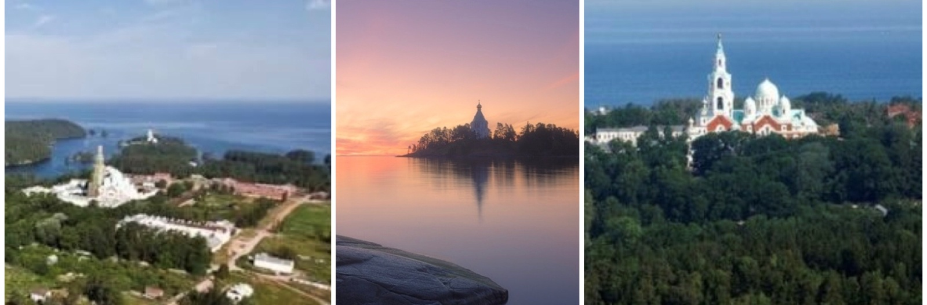
:

ГОРА ФИЛИНА
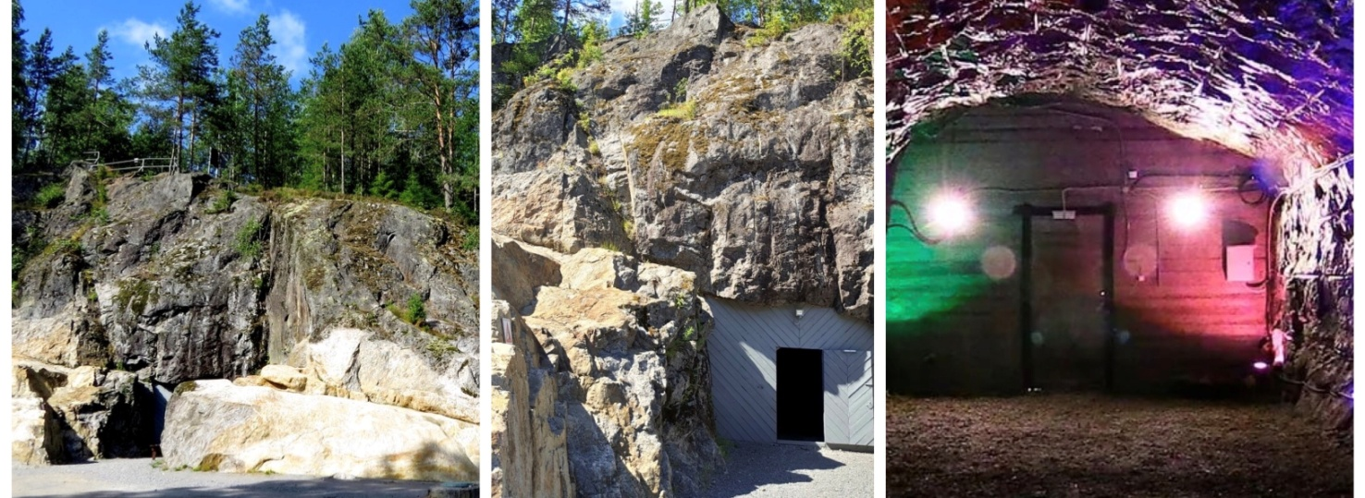
Это новый или, как принято говорить, открытый заново военно-исторический объект, являющийся одним из десяти составляющих, создаваемого туристско-рекреационного кластера «Южная Карелия».
Расположение : г. Лахденопхья GPS координаты 61.548857, 30.199141 .
С нашей дороги поворот налево в сторону СПб будет указатель справа.
Режим работы :
- понедельник –пятница 10.00 – 18.00,
- суббота – воскресенье 10.00 – 19.00
Стоимость входа в музей с экскурсией и посещением пешеходного маршрута:
- взрослые – 300 руб.,
- ученики, студенты, пенсионеры - 200 руб.,
- дети до 7 лет и участники ВОВ - бесплатно.

ГОРНЫЙ ПАРК РУСКЕАЛА – МРАМОРНЫЙ КАНЬОН
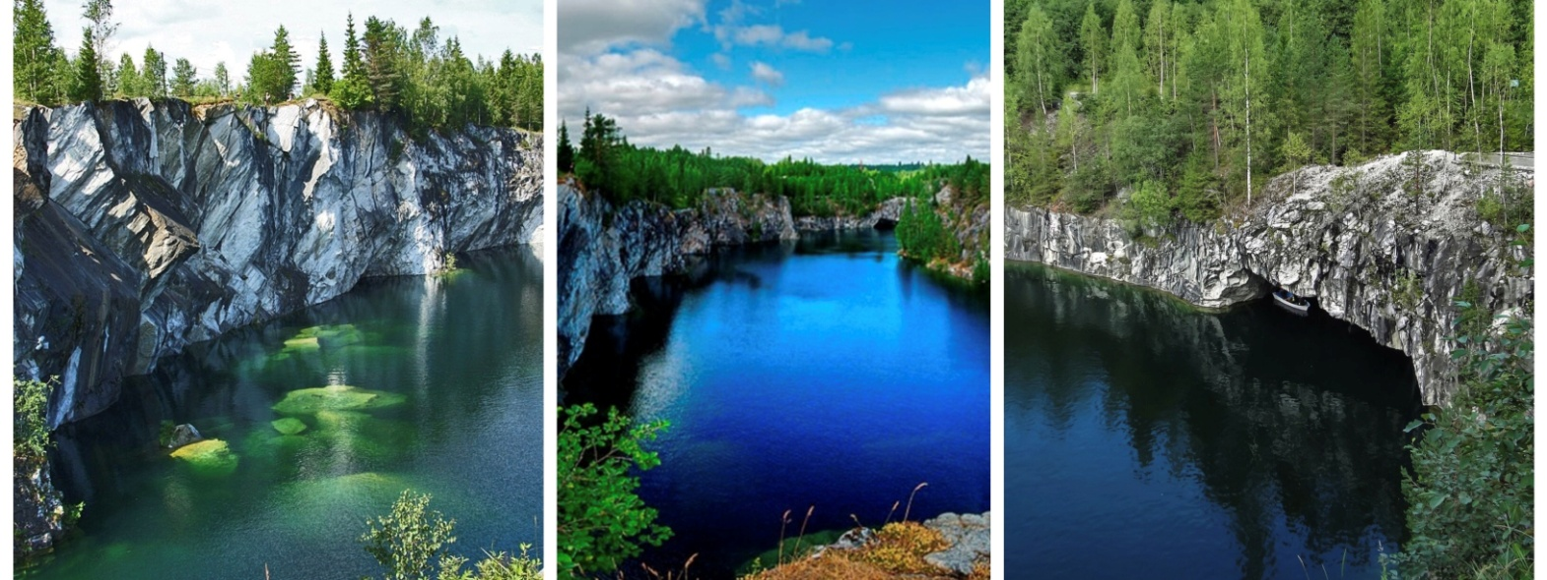
От нас дорога занимает около 1 часа 30 минут на машине.
Стоимость посещения парка:
- индивидуально, без экскурсии - 300 ру6/чел
- школьники - 100 руб/чел
- студенты - 150 руб/чел
- ветераны ВОВ, дети до 7 лет – бесплатно ;

ОРГАНИЗОВАННЫЕ ЭКСКУРСИИ

Стоимость организованных экскурсий в Горном парке «Рускеала»
Короткий маршрут «Мраморный каньон» (группа от 4 до 25 человек)
Протяженность маршрута 1,3 км. Продолжительность экскурсии 1,5 часа
Категория гостей | 01.05 -31.10.2020 | 01.11.2019-31.12.2020
Взрослые | 500 | 450
Студенты | 250 | 250
Школьники | 150 | 150
Длинный маршрут «Дорогой горных мастеров» (группа от 4 до 25 человек)
Протяженность маршрута 2,2 км. Продолжительность экскурсии 2 часа
Взрослые | 550 | Не проводится
Студенты | 250
Школьники | 150
Маршрут «Подземная Рускеала» (группа от 4 до 20 человек)
Протяженность маршрута 850 м. Продолжительность экскурсии 1 час
Взрослые | 1200 | 1200
Студенты | 750 | 750
Школьники | 550 | 550

Дополнительно:
- Прогулка по мраморному озеру на самоходной платформе – 2000 руб/1 час с человека (макс. кол-во мест 10)
- Прогулка по мраморному озеру на лодке – 600 руб/ 1 лодка/1час (макс. кол-во 4 чел.)
*Ветераны ВОВ, узники концлагерей, жители блокадного Ленинграда, дети до 7 лет, инвалиды 1 группы (с одним сопровождающим), дети-инвалиды - БЕСПЛАТНО

В стоимость включено: прокат лодки (платформы) + спасательные жилеты на каждого пассажира.
Заказ экскурсии на следующие сутки не позднее 20:00

Организованная экскурсия «Подземная Рускеала»
Новый маршрут Горного парка - «Подземное озеро». Маршрут создан на пересечении тем: географии, геологии, гидрологии, экологии, истории горного дела. Его длина около 850 метров. Состоит он из системы загадочных штолен и большого колонного мраморного зала с таинственным озером. Это искусственные подземелья, но в них есть и яркая природная составляющая.
Билеты приобретаются в кассе парка при наличии свободных мест. Стоимость 1200 руб/чел.

Водный маршрут В ГОРНОМ ПАРКЕ «РУСКЕАЛА»
Увлекательная экскурсия на понтоне по водной глади жемчужины Горного парка Рускеала – Мраморного озера. В ходе экскурсии вы познакомитесь с историей карьера до заполнения его водой, а также мы приоткроем для Вас завесу тайны того, что скрывается сейчас на его дне.
Продолжительность маршрута: около 1 часа. Группа 10 человек
Заранее бронирования нет, в порядке живой очереди.

МУЗЕЙ ЖИВОЙ ИСТОРИИ «БАСТИОНЪ»

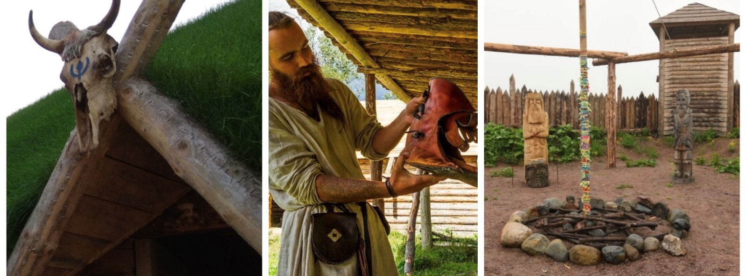
В декабре 2018 г. открылся для посещения первый в парке музей «живой истории» - «Бастионъ», музей эпохи викингов «Svartbjornborg» (Свартбьёрнборг - Крепость черного медведя).
Фактически «Svartbjornborg» - это первый, не только в Карелии, но и в России в целом, крупномасштабный проект практической археологии, так как все экспонаты музея воспроизведены по археологическим находкам. «Svartbjornborg» – это реконструкция укрепленного поселения «эпохи викингов» на берегах Ладоги, в котором разместились:
- крепостные стены в виде частокола, с угловыми и надвратными башнями; по стене можно обойти всю территорию музея, подняться на любую башню, откуда открывается панорамный вид на весь музей и ладожские шхеры, так как музей расположен на самом берегу озера;
- дружинный скандинавский дом под земляной крышей, в котором представлена экспозиция быта, костюмов и вооружения викингов;
- действующая кузница – экспозиция кузнечного ремесла;
- на берегу Ладоги расположен причал с репликами деревянных судов VIII - XI вв., все модели действующие и в период навигации у каждого есть возможность сесть за весло настоящего драккара викингов;
- модель святилища с резными деревянными скульптурами;
- две игровые площадки: тировая зона, с возможностью потренироваться в стрельбе из исторических луков и арбалетов, а также научиться метать боевые копья и топоры; ристалище – подготовленное пространство для проведения турниров и потешных поединков (на протектированном оружии)
- жемчужиной музея является длинный скандинавский дом «Медовый зал» - самое большое в России воссозданное жилище викингов. Крыша дома выполнена в виде перевернутого драккара. В «Медовом зале» одна из самых богатейших в России коллекций предметов быта, костюмов и вооружения.

Адрес: Карелия, г. Сортавала, ул. Приозёрная. Точка назначения - Исторический парк "Бастионъ"
понедельник - вторник выходные дни, в зимний период к выходным добавляется среда.
Касса работает с 11:00 до 17:00.
Входной билет - 450 взрослый и 350 детский. Группам от 10 чел скидка.

РЕГИОНАЛЬНЫЙ КРАЕВЕДЧЕСКИЙ МУЗЕЙ СЕВЕРНОГО ПРИЛАДОЖЬЯ

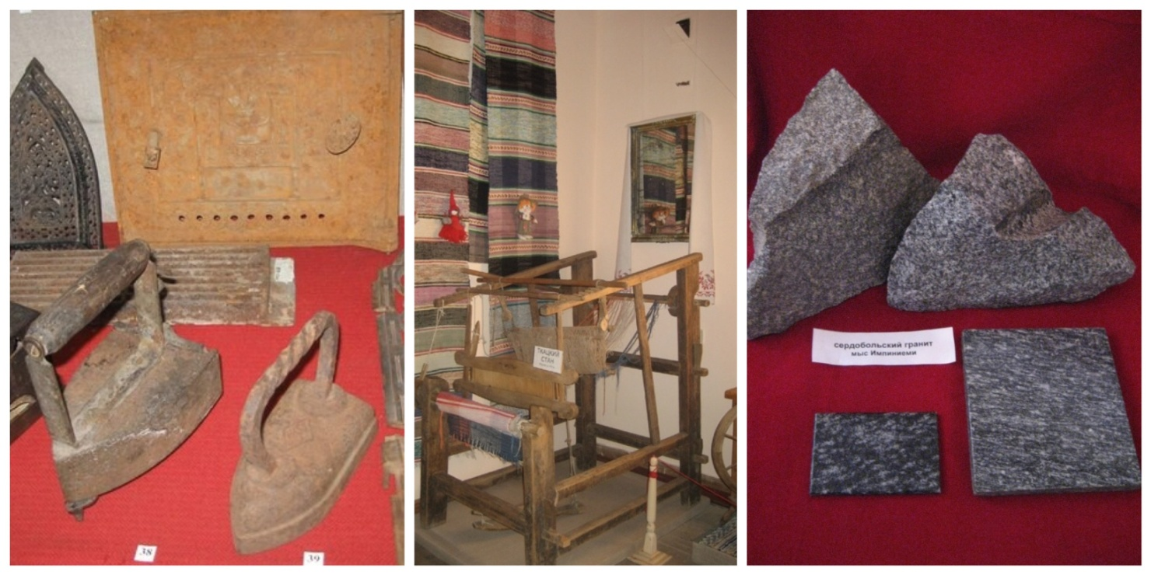
Музей является единственным краеведческим музеем в городе Сортавала, обладающий уникальной коллекцией геологии, живописи и этнографии данной территории.
Музей расположен по адресу: РК, г. Сортавала, набережная Ладожской флотилии, д.5.
Входной билет 100 руб. Более подробная информация - у администратора

Программы экскурсий по Сортавальскому району
1. Рускеала-водопады Ахвенкоски-Сортавала ( примерно 8 часов)_
- Выезд в Сортавальский район.
- Прогулка по Горному парку в зависимости от пожеланий группы от 1 ч. до 2 ч. Здесь можно прокатиться на лодке, троллее через весь карьер или пройти с экскурсией по подземному маршруту . Стоимость услуг - здесь http://ruskeala.info/ru/uslugi-i-stoimost Если группа планирует посетить подземный маршрут НЕОБХОДИМО позаботиться о теплой одежде и обуви: в штольнях низкая температура. Посещение сувенирных лавок, по желанию - обед.
- Дорога до Рускеальских водопадов . Прогулка по водопадам. Посещение сувенирных лавок. Стоимость посещения водопадов - 200 руб. Принимается только «наличка».
- Дорога до Сортавала. Экскурсия по исторической части города.
Туристы познакомятся с историей строительства торгового и банковского, студенческого города Сортавала, увидят творения известных финских и шведских архитекторов, узнают историю треугольных площадей города, прогуляются по набережной залива Леппяярви.
- Возвращение на туристическую базу.
Стоимость для группы не более 4 чел.(по количеству мест в машине) :
- на машине экскурсовода - 5300 руб.,
- на машине гостей – 4000 руб.
Билеты приобретаются самостоятельно и не входят в стоимость услуг сопровождающего.

2.Карельский зоопарк –Рускеала –водопады Ахвенкоски (примерно 10 часов)
- Выезд в Сортавальский район.
- Посещение карельского зоопарка. Вы увидите большое количество разнообразных парнокопытных животных, в естественных условиях проживающих в разных уголках земного шара; хищников, пернатых, кошачьих и других . Стоимость билетов: 300 р.- детский, 400 р. – взрослый. Принимается к оплате карта, «наличка».
- Прогулка по Горному парку. В зависимости от пожеланий группы можно прокатиться на лодке, троллее через весь карьер или пройти с экскурсией по подземному маршруту .
Стоимость услуг - здесь http://ruskeala.info/ru/uslugi-i-stoimost К оплате принимают как карту, так и «наличку». Если группа планирует посетить подземный маршрут НЕОБХОДИМО позаботиться о теплой одежде и обуви: в штольнях низкая температура. Посещение сувенирных лавок, по желанию - обед.
- Дорога до Рускеальских водопадов . Прогулка по водопадам. Посещение сувенирных лавок. Стоимость посещения водопадов- 200 руб. Принимается только «наличка».
- Возвращение на туристическую базу.

Стоимость для группы не более 4 чел.(по количеству мест в машине) :
- на машине экскурсовода - 5500 руб.,
- на машине гостей – 4300 руб.
Билеты приобретаются самостоятельно и не входят в стоимость услуг сопровождающего.

3.Карельский зоопарк –водопады Ахвенкоски – Сортавала (примерно 8 часов)
- Выезд в Сортавальский район.
- Посещение карельского зоопарка. Вы увидите большое количество разнообразных парнокопытных животных, в естественных условиях проживающих в разных уголках земного шара; хищников, пернатых, кошачьих и других . Стоимость билетов: 300 р.- детский, 400 р. – взрослый. Принимается к оплате карта, «наличка».
- Дорога до Рускеальских водопадов . Прогулка по водопадам. Посещение сувенирных лавок. Стоимость посещения водопадов- 200 руб. Принимается только «наличка».
- Дорога до Сортавала. Экскурсия по исторической части города.
Туристы познакомятся с историей строительства торгового и банковского, студенческого города Сортавала, увидят творения известных финских и шведских архитекторов, узнают историю треугольных площадей и зданий города, прогуляются по набережной залива Леппяярви.
- Возвращение на туристическую базу.

Стоимость для группы не более 4 чел.(по количеству мест в машине) :
- на машине экскурсовода - 5300 руб.,
- на машине гостей – 4000 руб.
Билеты приобретаются самостоятельно и не входят в стоимость услуг сопровождающего.

4.Карельский зоопарк ( не менее 4 часов)

- Выезд в Сортавальский район.
- Посещение карельского зоопарка. Вы увидите большое количество разнообразных парнокопытных животных, в естественных условиях проживающих в разных уголках земного шара; хищников, пернатых, кошачьих и других .
- Возвращение на туристическую базу.

Стоимость для группы не более 4 чел.(по количеству мест в машине) :
- на машине экскурсовода - 3500 руб.,
Билеты самостоятельно и не входят в стоимость услуг сопровождающего.
Стоимость билетов: 300 р.- детский, 400 р. – взрослый. Принимается к оплате карта и наличные.

Программа экскурсии по городу Лахденпохья и району (4 часа)

1.Лахденпохья , историческая застройка- окрестности Лахденпохья_- военно-исторический музей
«Гора Филина»

- Выезд от базы в Лахденпохья
- Экскурсия по исторической застройке Лахденпохья.
- Посёлок Раухала (усадьба окружного доктора Йохона Винтера)
- Гора Филина (экскурсия в музей, прогулка по скале, посещение сувенирной лавки, милитари-клуба "Белая клюква"). По желанию здесь можно посетить кафе или перекусить своими запасами)
- Железнодорожный вокзал Яккима .
- Усадьба Таскинена (по дороге в пос. Ихала) .
- Посещение Лумиваарской кирхи.
- Возвращение на базу отдыха.

Стоимость для группы не более 4 чел.(по количеству мест в машине) :
- на машине экскурсовода - 3000 руб.,
- на машине гостей – 2300 руб.
Стоимость билета в музей:
- индивидуально - 300 руб/чел
- с экскурсией - 150 руб/чел (прогулка по территории, фотосессия) .
- дети до 7 лет- бесплатно.
Билеты в музей приобретаются самостоятельно. Оплата наличными.

2.Лахденпохья - историческая застройка- окрестности Лахденпохья_- конный клуб «Мустанг»

- Выезд от базы в Лахденпохья
- Экскурсия по исторической застройке Лахденпохья
- Посёлок Раухала (усадьба окружного доктора Йохона Винтера )
- Железнодорожный вокзал Яккима
- Усадьба Таскинена
- Посещение конного клуба «Мустанг». Прогулка на лошадях (1 час). По предварительной договорённости – угощение национальными карельскими пирожками калитками, чаем.
- Возвращение на базу отдыха.

Стоимость для группы 2 чел.
- на машине экскурсовода - 5500 руб.,
- на машине гостей – 4000 руб.
- для каждого последующего участника прогулки + 1400 руб.

3.Лахденпохья , памятники архитектуры + водопады (примерно 4 часа)

- Выезд от базы в Лахденпохья.
- Посёлок Раухала (усадьба окружного доктора Йохона Винтера )
- Лютеранская церковь в Лахденпохья.
- Железнодорожный вокзал Яккима
- Усадьба Таскинена .
- Лютеранская церковь в Лумиваара.
- Объекты природы (водопады, пороги), используемые до 1939 года для технических сооружений. Их посещение будет происходить по пути от одного архитектурного памятника к другому.
- Возвращение на базу отдыха.

Стоимость для группы не более 3 чел. (в связи с особыми дорожными условиями на маршруте) :
- на машине экскурсовода - 4000 руб.,
- на машине гостей – 2500 руб.

ЭКСКУРСИЯ В МУЗЕЙ ДЕРЕВЯННОЙ СКУЛЬПТУРЫ «ГОРОД АНГЕЛОВ» В ЛАХДЕНПОХЬЯ
В городе Лахденпохья в Карелии стоит древняя кирха (церковь) - Jaakkiman Kirkko. Она была построена по проекту К. Энгеля в 1851 году. Деревянная крыша и колокольня сгорели в 1977 году.

В настоящий момент от церкви остались только стены. До недавнего времени это место пустовало. Но сейчас там организовали трогательную выставку, посвященную материнству - "Город ангелов". Туристы знакомятся с деревянными ангелами, которые словно сопровождают их от момента рождения ребенка до его взросления. Здесь многие женщины оставляют записки с заветными желаниями стать мамами, и желания их ангелы обязательно исполняют
Посетители музея отмечают, что атмосфера внутри Кирхи Яккима особенная. Здесь можно укрыться от городской суеты и полюбоваться работами лучших мастеров по дереву.

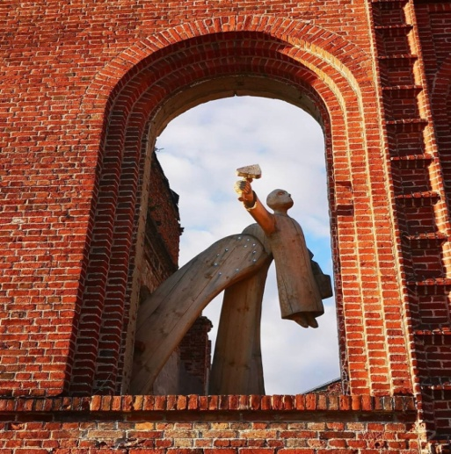Стоимость входного билета 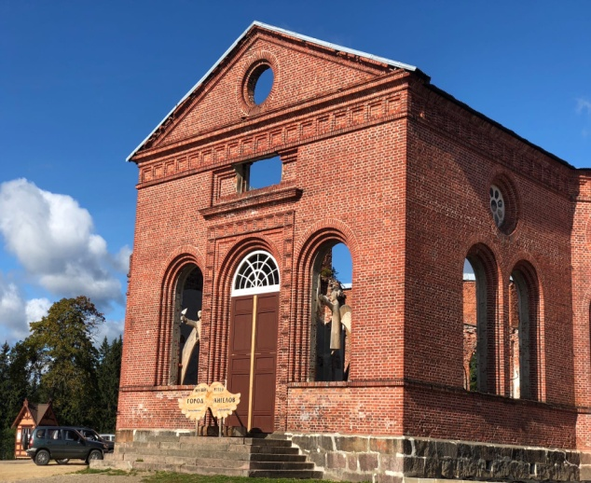- для взрослых = 200 руб.;
- для детей от 6 до 12 лет, а также для многодетных семей = 100 руб.;
- для детей до 6 лет и инвалидов вход бесплатный.
Льготы предоставляются при предъявлении документов.
Бронирование экскурсий по телефону:+7 (921) 021-53-62
Более подробную информацию по всем представленным экскурсиям уточняйте
у нашего администратора.

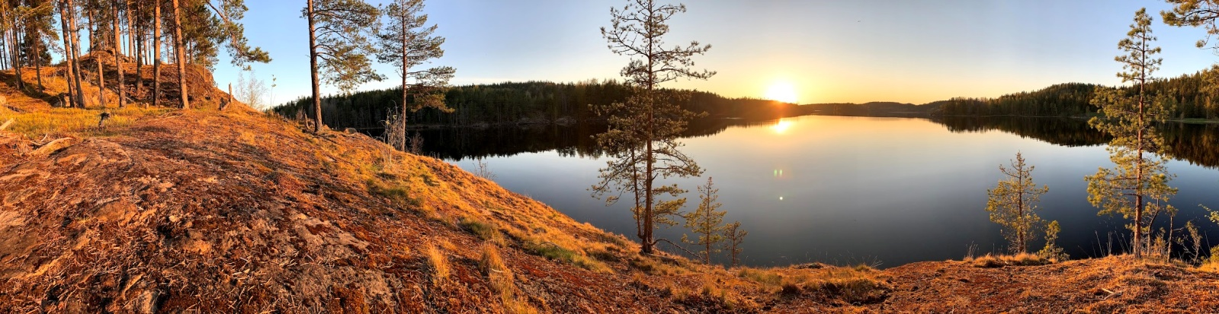

КАК К НАМ ПРОЕХАТЬ
Расстояние Санкт-Петербург – база - около 236 км. Общее время в пути - около 3 часов.
► Координаты: 61.497238 30.357285 (+61° 29' 50.06", +30° 21' 26.23")
Ориентир указателей - более крупный город - Сортавала , на некоторых указателях – г.Лахденпохья . Точный адрес - Лахденпохский район , поселок Мийнала , хутор Микли.
Из Санкт-Петербурга на машине по КАД в сторону Мега Парнас , далее направление на г. Приозерск (новый участок дороги) – брать направление на г. Приозерск и г. Сортавала (или выезд на трассу по городу ). Далее по Приозерскому шоссе ( трасса А-121 ), не сворачивая с главной дороги до г. Лахденпохья. Вы проезжаете Приозерск, Лахденпохья.
- Въехав в город Лахденпохья, нужно ехать дальше ( город протяженностью около 8 км), не сворачивая с трассы. В центре города справа будет указатель на г. Сортавала ( без необходимости в центр города заезжать не нужно), дорога уходит левее. ЭТО ГЛАВНАЯ ДОРОГА. Нужно ехать дальше по ГЛАВНОЙ дороге до посёлка Мийнала. Указатель с названием поселка с правой стороны.
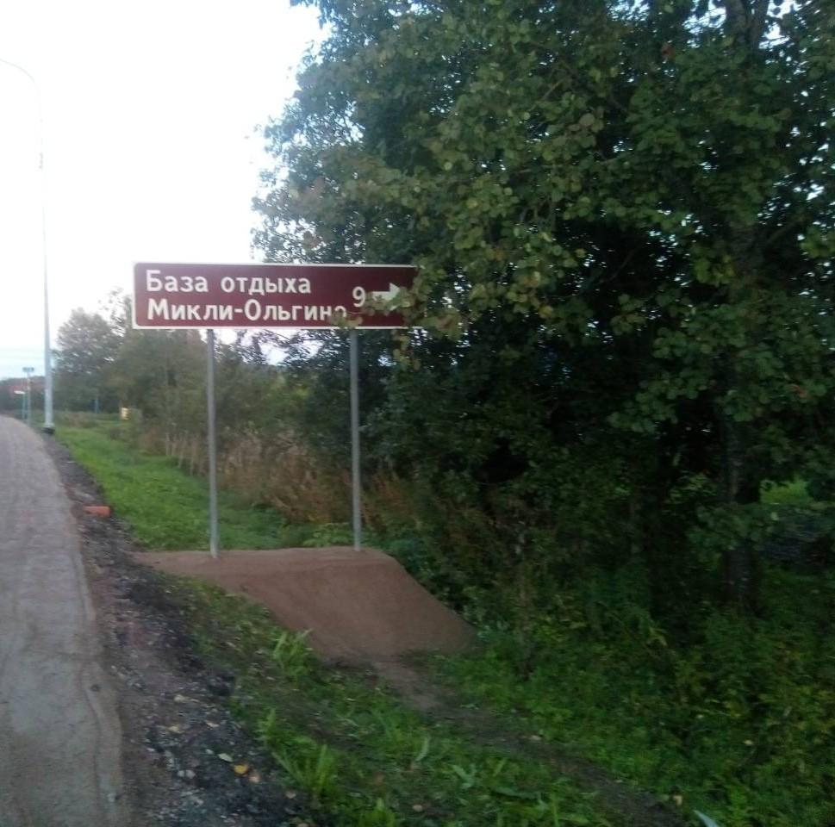
- Въехав в посёлок, не пропустите почти сразу справа указатель на MIKLI . Это начало просёлочной дороги ( рядом синий столб 230 км!) Поворачивайте на проселочную дорогу!

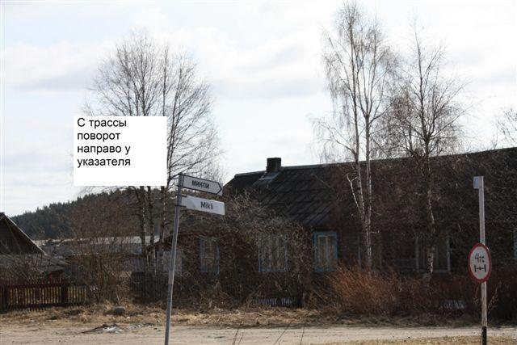

- Далее по просёлочной дороге до моста - 3 км 100 м. УКАЗАТЕЛЬ СТОИТ. Одна дорога будет уходить вверх направо, Вам нужно ехать вниз через мост, затем немного наверх и правее.

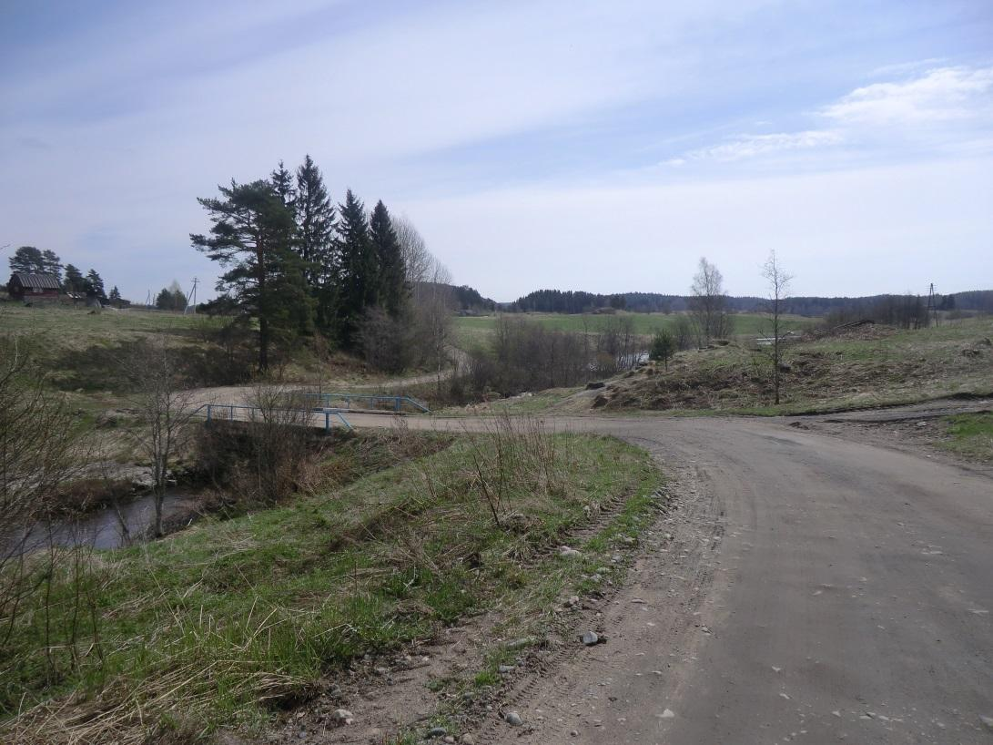

- Далее прямо по главной дороге до большого камня-горки 700 м. УКАЗАТЕЛЬ СТОИТ, на этой развилке налево.
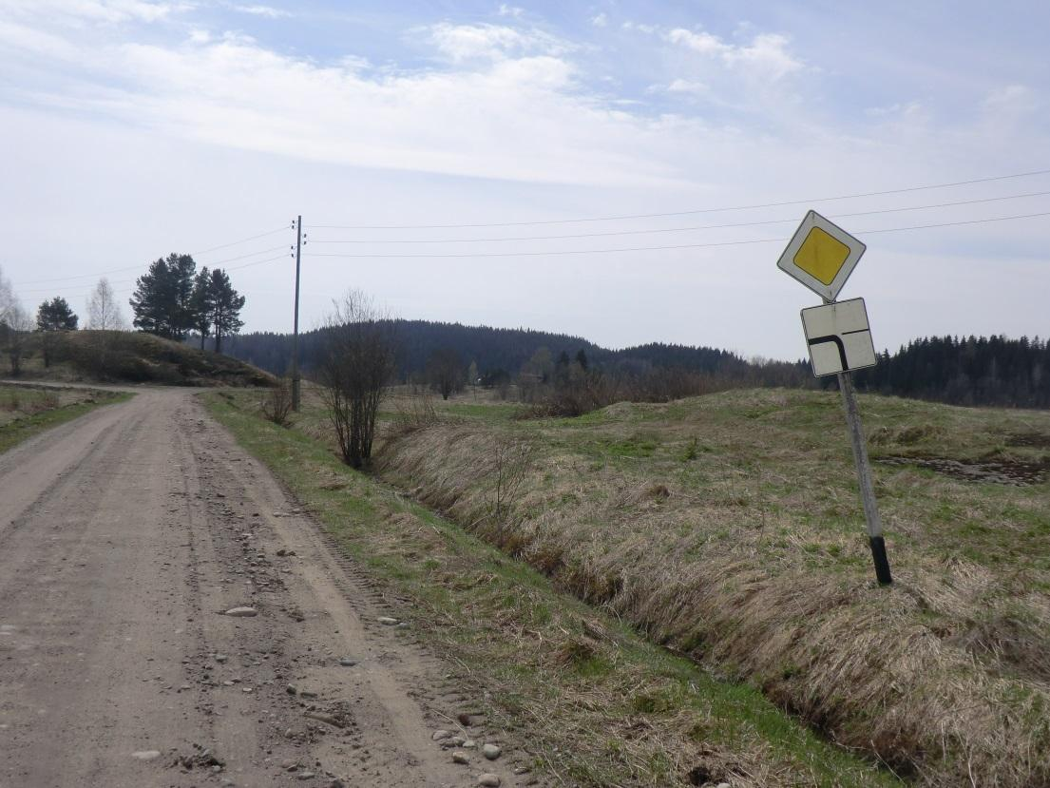 | 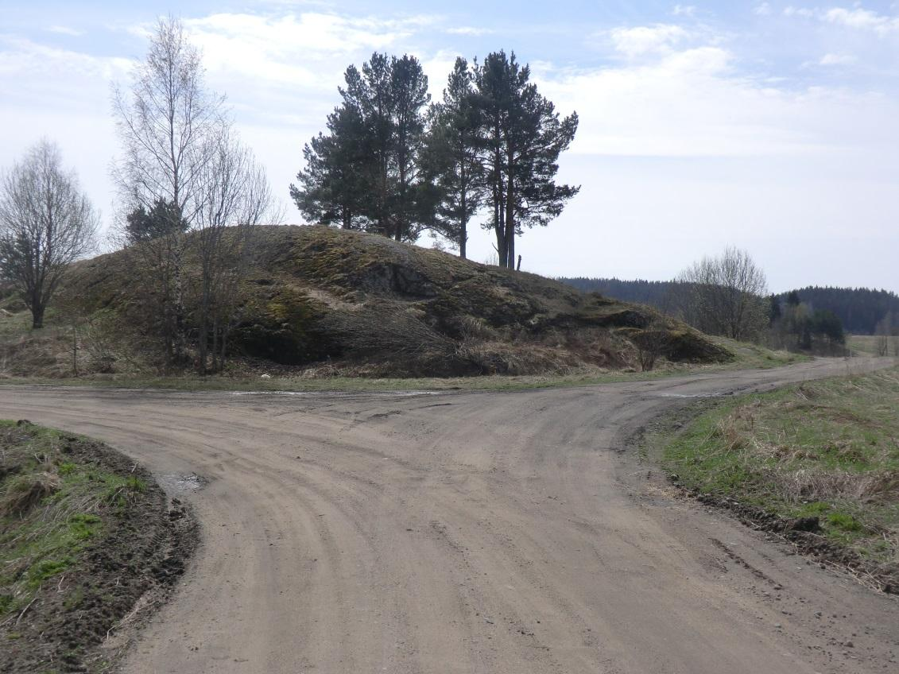
- Далее (через 1,5 км) по дороге будет ещё одна развилка - на ней направо до конца (3 км) 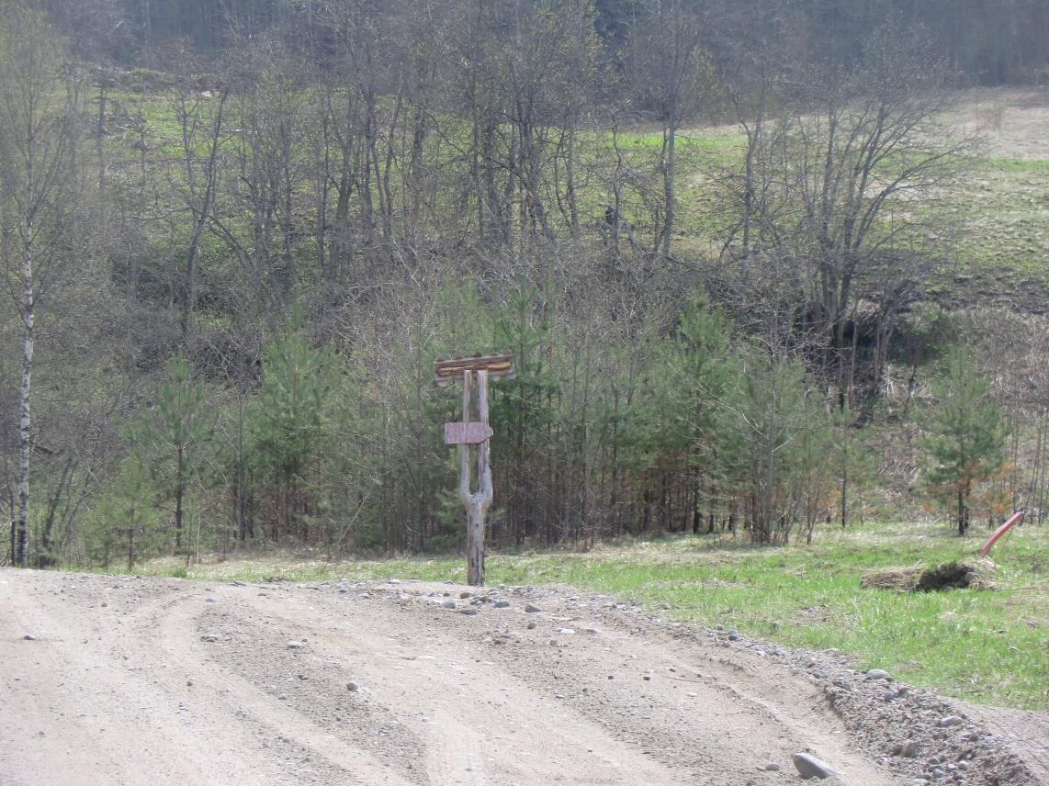

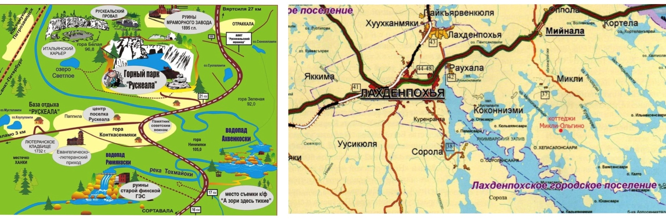
Ждем Вас с хорошим настроением, и оно обязательно станет еще лучше !

